Возвращение в край морей
памяти Аркадия Холодкова
Зима была тягучей и оставила в душе ледышку. Я хотел растопить ее на Урале, прогреваясь волоком через хребет из Европы в Азию.
Вопрос с отпуском для одного из четверых держал в напряжении до конца. Срок отъезда зримо подкатил, когда стало ясно, что проблема остается. Идти втроем не улыбалось, и на восточном направлении поставили крест.

Мысли бежали по инерции к хребту Урала, когда я набрал номер самого человечного человека – Аркадия Холодкова. Слушая гудки в трубке, подумал: Леонидыч сушит на кухне сухари и, значит, собирается на Кольский полуостров. Больше четверти века ходит он туда – в пристанище белых тундровых ночей.
В трубке раздался щелчок.
– Пошли, Петрович, с нами, – вместо приветствия бросил Леонидыч, – у нас матрос без капитана.
В тембре была нотка искусителя, что молодила почтенного Аркадия ровно вдвое.

Что такое для меня Кольский полуостров? Пейзажи на один въевшийся не покидающий мотив: мшистые сопки с неугомонным мятущимся небом, что прогибается тяжестью на разбросанных тундрах. Серые обветренные камни, то набрякшие дождями, то поблескивающие гладким зерном на солнце. В озерах зыбь и волна.
Дни в пору белых ночей монотонные и тягучие. Звенит тундра комарами, шаманят ручьи-шептуны, горланят порогами каньоны. Ветер рубит округу по всем направлениям одновременно, а обложной горизонт не выдаст, где его север.
Мясистые трехэтажные облака этажерками бороздят небо. Посидеть бы на такой полке, болтая ногами в поднебесье и поглядывая вниз. Химера, но однажды я видел полуостров с вертолета: это море, посеченное прожилками суши. Кольский – это полуостров и полуморе одновременно. Сапоги и лодка нужны в любом направлении. Боже мой, я там не был больше десяти лет!
Теперь поманила река Оленка. Странное название, и малый расход воды по сравнению с ее соседями справа – Харловкой и Восточной Лицей. Ну да бог с ним – с расходом. Идти с Аркадием – хлопотное и светлое дело. Я почти сдался и был готов участвовать в его фантазиях, ведущих бог знает куда, но обязательно – непроторенной дорожкой.
– Где завершаешь маршрут?
– Дальние Зеленцы.
Карта была под рукой. Выход реки Оленки в море прикрывал остров Олений. Чуть левей материковый выступ цеплял «крючком» Баренцево море. На нем значился поселок Зеленцы. Лоскут морской воды между устьем Оленки, островом напротив, и «крючком» соблазнял махнуть к поселку напрямик. На это Леонидыч замялся и ответил, как змей-искуситель:
– Петрович…, – голос воспарил, – сбудется твоя мечта: по морю на байдарке! Помнишь Восточную Лицу?
Искуситель знал, что говорил. Всего лишь плоская карта окатила волной и проняла визгом чаек. Я размышлял, глядя на тонкую нитку Оленки. Восточней и жирнее пролегала дважды знакомая река Харловка. Еще дальше, в безлюдье и безвременье северного побережья раскинулась царственная Восточная Лица. Я подумал: две реки, словно вешалка времен, – вехи того призрачного давнего, что когда-то все-таки было. Но давность – не срок годности.

Восточная Лица

Был заключительный день похода – 14-е августа 1987 г. Для двух «Тайменей-2» и каркасно-надувной самоделки Гены Гурченко поход был близок к его логической точке. Небо над каньоном было похоже на мягкую ноздристую льдину, пропускавшую спокойный однотонный свет. До моря оставались считанные километры, и над ним, как мираж, сияло давно не виденное солнце.
Близость морской волны сыграла шутку. Вначале перевернулась самоделка Гены. Он ухватил корму под мышку. Холод – не тетка. Глаза выкатились на лоб. Гена задержал дыхание и сильно раздул щеки.
За отвесной скалой вода была прозрачная и неподвижная, но скоро начинала шипеть, выливаясь из круглого расширения в камни шиверы.
Спасконец звучно шмякнулся через самоделку. Гена поймал веревку и прищелкнул карабин. На середине высоко подпрыгнула кумжа.
Аварийный костер скупо потрескивал на камнях, согревая Валю и Гену.

Происшествие с руководителем на пользу не пошло. За шиверой начинался порог. Там-то и принял ледяную ванну другой экипаж: Саша и Нина. Глядя на заостренные холодами и километрами лица, я подумал: «Восточную Лицу мы вряд ли позабудем».
– Пришел и наш черед, – сказал Леньке, своему молодому капитану, и ошибся: пороги и сам каньон закончились.

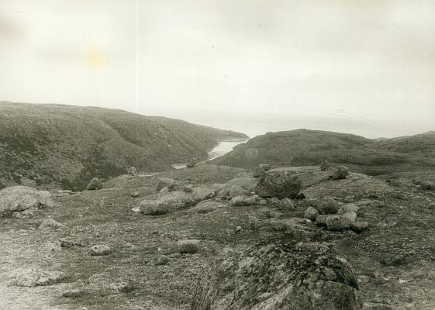

Из каньона въехали в солоноватую рябь устья. На берегу располагалась застава. Во дворе «делегацию» застукала жена прапорщика. Дозорный с вышки смотрел в океан. Остальные, кто был на виду, в эту минуту гоняли в футбол за казармой.
Мы надеялись на катер пограничников, который вывезет к курсирующему теплоходу. Рассуждали так: есть пограничники, – значит, есть связь с населенкой. Оптимизм говорил: Земля круглая – как-нибудь выберемся.

Замполит натянул на потные плечи гимнастерку, проверил паспорта, допуск в пограничную зону. С документами порядок. В остальном – тихая катастрофа. Катера не было. По слухам – затонул.
Пограничники поджидали грузовой вертолет с трактором. В вертолет «через пару дней» не очень поверилось.

Гена сложил в непромокаемый пакет документы и отчет, исчерпавший себя. Последний был хорош тем, что он был. В нем не хватало фактов. Он выглядел легендой, у которой не спрашивают паспорт. Реки и озера, волоки и сопки ненаселенки, вытянутые из отчета, обещали настоящий шабаш просторов. Последним звеном маршрута был каньон с водопадом в 10-12 метров. Этот ОТЧЕТ, с трудом добытый в Ленинградском турклубе, – он-то зацепил и затянул сюда.

Я заложил мизинцем ухо от шума ветра и попытался припомнить самое начало похода. От первого дня пролегла бездна.
Гонг далей прозвучал уже на Ловозере. Мы шли двумя группами.
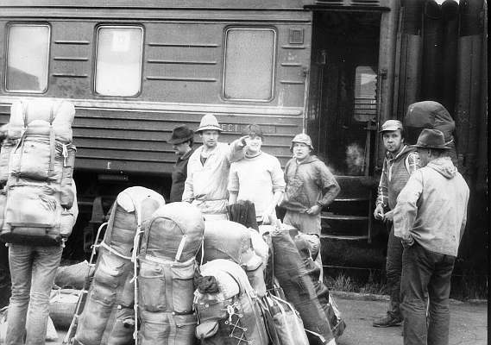
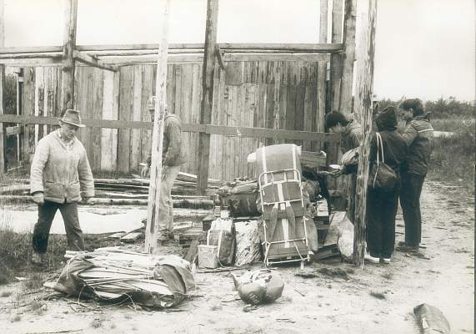

001,005,006,008
Группа Леонидыча замешкалась на старте, собирая самодельные байдарки. Мы помахали рукой: «…догоняйте. Встретимся вечером у костра».
Задержки в один час оказалось достаточно, чтобы дух Ловозера распорядился по-своему. Начался шторм, и он отсек «самодельщиков». Озеро разделило группы.
К полудню следующих суток шторм не утих. Белые барашки кипели везде. Ловозерский горный массив, сцепленный с низким мрачным небом, перетирал наше житейское время в порошок.
Стоять на месте не было резона. Чувствуя угрозу тому, что называется ГРАФИК движения, Гена двинулся на подъем по реке Курга.

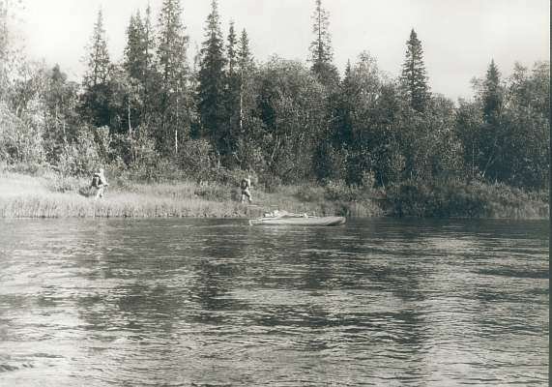

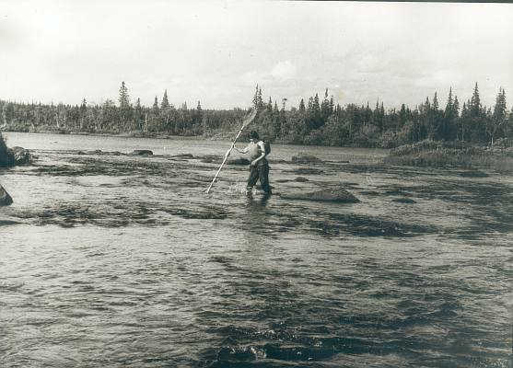

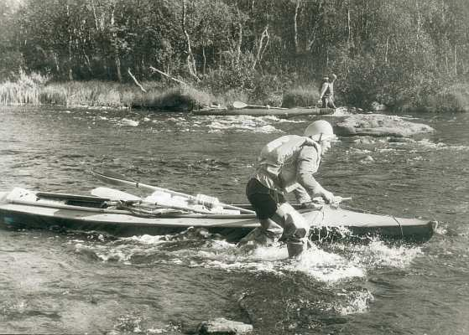

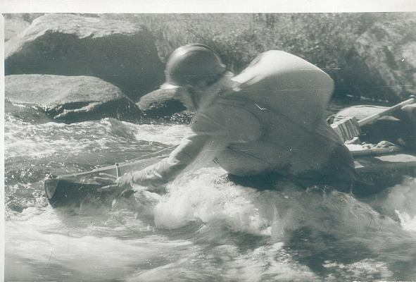

Казалось, группа Аркадия вот-вот нагонит. Однако шли дни. На приметных местах мы оставляли записки, но не решались оставить мешок с теплыми вещами Наташи, матроса Леонидыча, который она попросила подвезти до первого общего костра. Кто знал, что это будет через три недели? Злополучный мешок путешествовал впереди хозяйки до самого моря…

От казармы вернулись к байдаркам. Начался отлив. Лодки легли днищами на сырой песок. Баста, приехали! В размышлениях, как два рельса в никуда, пролегли варианты: ждать грузовой вертолет и запасной – надеяться на чудо.
Чудо подразнило на следующий день. В устье появился катер. Он выгрузил на берег двоих. По их словам, для регламентных работ с радиомаяком. В тот день штормило. Вопрос – взять группу на борт – решился не в нашу пользу, и чудо сгинуло с глаз долой.
На берегу стояла изба. Рубероидная крыша латана-перелатана. Над мансардой веранды сохранилась крыша. Под ней – четыре голые опоры. Все открыто ветрам, и они в ней шалили, дергая выцветший обрывок сети.
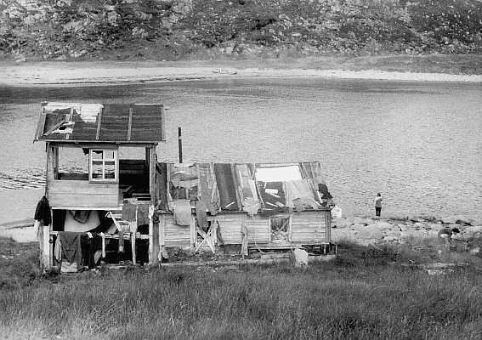

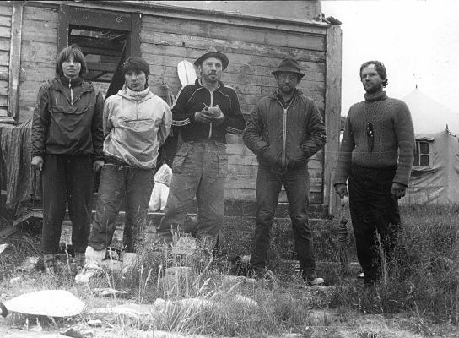
174,175,A004
Хозяева большой армейской палатки – два гидролога – предложили обосноваться в избе с печкой. Пограничники «дали добро» на уголек из прибрежного сарая, и поход перешел в новую фазу.
Поздним вечером вышли на скалы увидеть теплоход «Клавдия Еланская». Он шел из Мурманска на восток. Зрелище близкого корабля давило на психику. Носком новенького кеда Гена расшатывал булыжник, желая сбросить его в прибой. Распавшиеся ботинки он подарил лесотундре на подъеме от Ловозера, а важные штаны со шлейками оставил еще раньше – острову Курга.
То были продуманные жертвы местным богам. Получив на старте их благоволение, группа стремительно продвигалась.
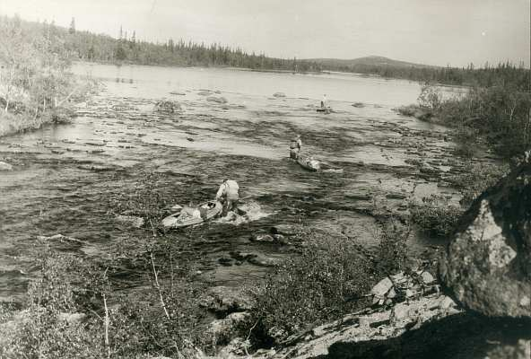

Но вот на пути встал первый волок.
Водораздельный бассейн между Ловозером и Баренцевым морем – непростая обитель. Это лабиринт непробудных озер, звонких ручьев и ложных примет. С возвышенности открываются горбатые дали, прикрытые низкими облаками, летящими непонятно куда. Здесь сходишь с ума от суровой красоты и тоски.
Рукописные сведения о волоке породили на месте путаницу. Потеряв два дня на разведку,
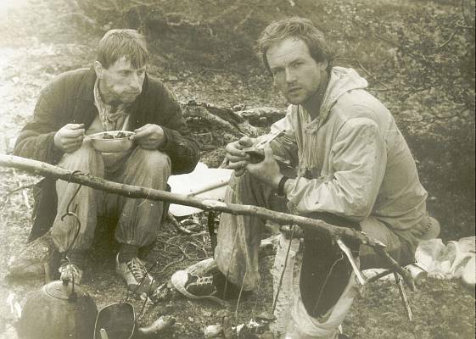

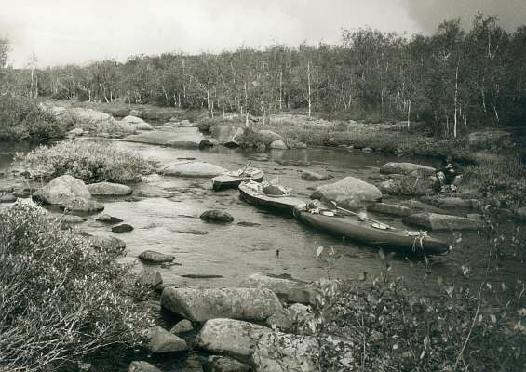

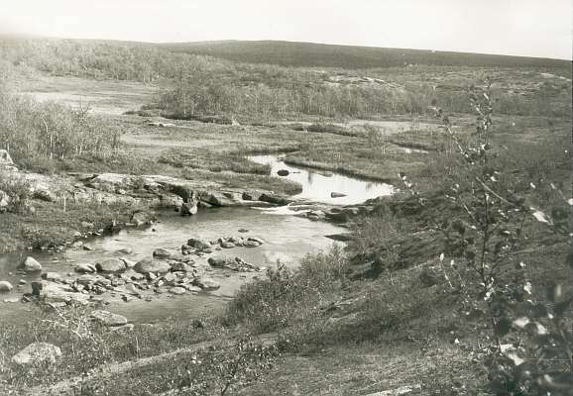

сделали запасной волок на реку Рову. Это был длинный кружной путь, который все же приводил к Порос-озеру. Мы углублялись в тундру, нас вымачивало и холодило.

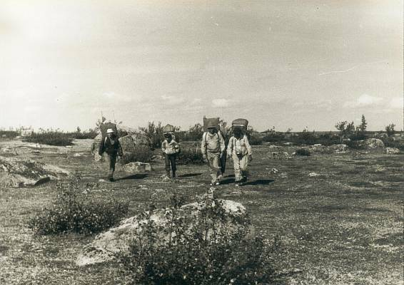

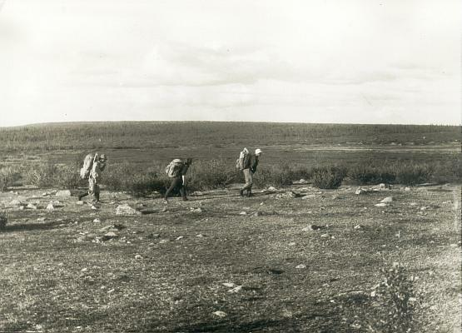

Одолев петлю: река Рова от истока, цепочка озер и шторм на последнем озере, где стояла ГМС, – мы вышли на конечную цель первого волока – Порос-озеро. Запаздывание составляло три дня.
Дожди, сломанный график и усиленный темп его починить наложили отпечаток. Каждый чувствовал, что запрессован в обойму обстоятельств. Улыбка оставалась на лицах, но в ней появился стойкий оттенок, когда ты постоянно за чертой преодоления.
Держа в уме осечку с первым волоком, Гена, Саша и Ленька сделали глубокую разведку второго. Попытка без результата. Но была встреча со стариком и старухой. Те собирали морошку. Старожилы говорили скупо и ясности не внесли.

С утра Гена и я сплавали за сведениями на косу меж озерами, где стояла хата стариков. Повторная беседа кое-что дала.
– Больше не приходите, – строго сказал сухощавый старик. Он помолчал и, словно снимая с души грех, добавил:
– Будут большие озера – держитесь правого берега, не то запутаетесь там и сгинете.
С вершины сопки мы увидели вожделенное озеро В.Лице. Из него длинной водной иглой открывался прямой путь на каньон.
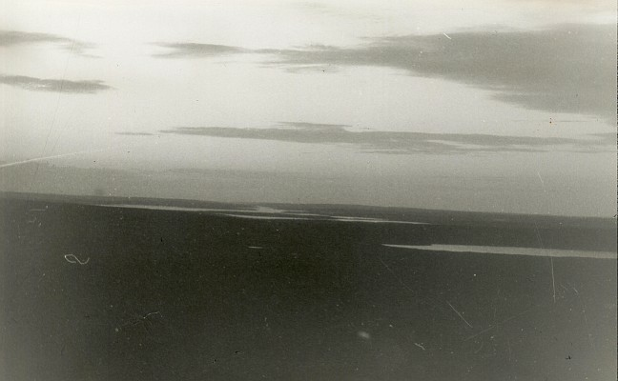

Круглые градусы тепла, как по наклону, покатились к нулю. Было серо, стыло и голо, и собственные кости казались железяками, которые не согреть.

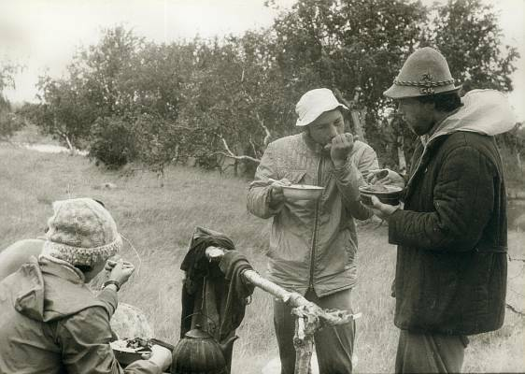

Пороги каньона требовали осмотра. И все же Гена сделал невозможное. Он вывел в срок, к графику курсирующего теплохода. 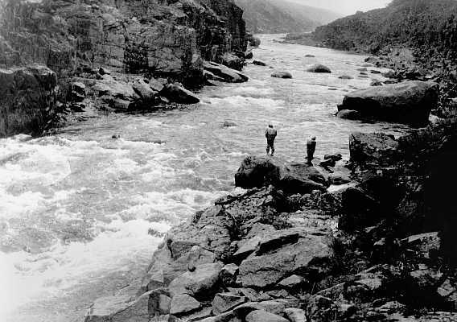

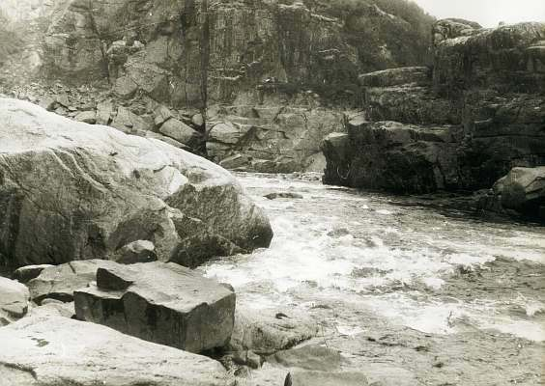

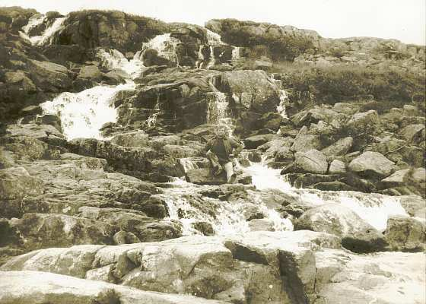

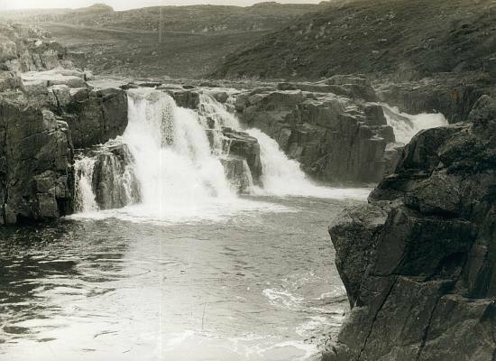

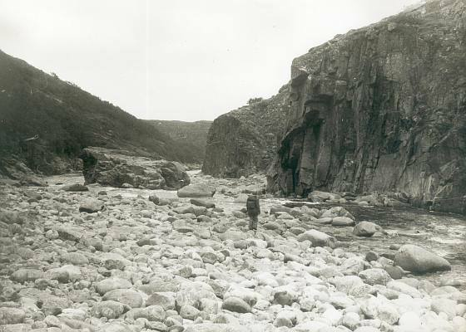

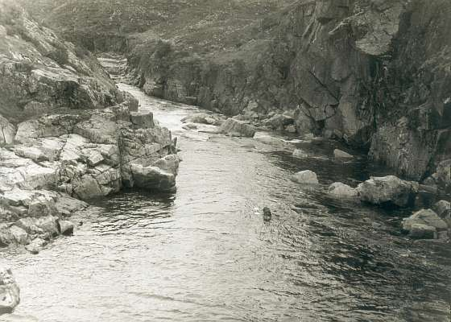

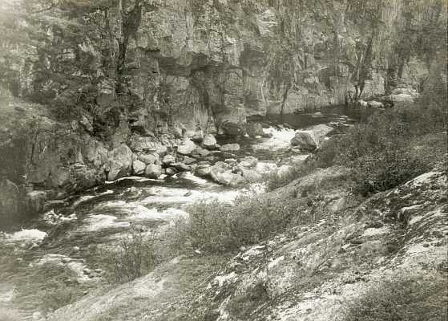

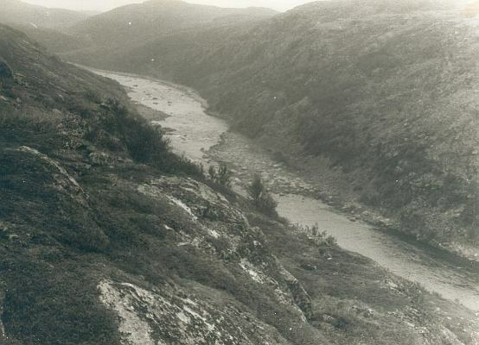

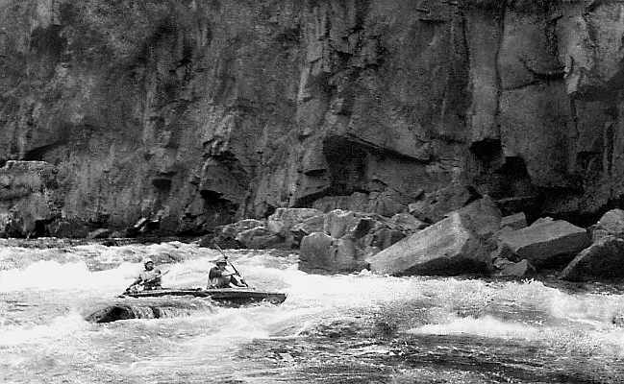

Мы пробилась к морю, как затупленное зубило, храня вмятины и холод усталости. И теперь, глядя со скалы на студеное море, было странно сознавать, что все наши старания – зря. «Клавдия Еланская» ровно удалялась на восток.

В сборах подосиновиков на скалах прошла неделя ожидания. За это время Гена и Леня побывали на соседней с запада реке Харловке. Это была заведомо обреченная на неудачу затея: идти за катером. До Харловки морем – километров 30. По тундре – умножай на коэффициент. Не было уверенности, что катер окажется на месте возле острова Харлов. А будь он там – вряд ли пойдет на заставу в Лицу.
И все-таки ходоки двинулись. Гене, человеку ответственному и решительному, действовать было легче, чем бессильно наблюдать, как суточные приливы и отливы захватывают и освобождают песок у избы.
По каменистому плато тундры они шли безостановочно с шести утра до 18 вечера. Старались придерживаться столбов с оборванными проводами старой электролинии. Там, где она уходила на гору, ее оставляли в стороне. Тогда правый глаз косил на море. Это был надежный ориентир.
В Харловке сердобольный прапорщик сварил кашу и вскрыл банку тушенки. Переговоры успеха не дали. Катер был занят поиском затонувшей шлюпки. Ночь скоротали в казарме под грубыми суконными одеялами.

С провалами возле скул, Гена и Леня вышли обратно на левый берег В. Лицы. В этот час я дремал у сундука с сушеными грибами, который двое соседей-гидрологов исправно пополняли. Моя полудрема не отличалась от досуга остальных: Александра, Вали и Нины. На ровном полу в ненаселенке сладко спится. Пять окон, глядевших на три стороны, были закрыты целлофаном. Пленка шуршала, похлопывала ветром – баюкала. Было в меру тоскливо и уютно. Вдруг что-то шепнуло: «Выгляни на белый свет».
Дверь бухнула о косяк. Не выходя из веранды, я посмотрел на другой берег.
Наши разведчики сидели возле остова шлюпки. Само собой родилось сравнение: «У разбитого корыта». Я переплыл на байдарке. Вид ходоков сказал обо всем.
Пока гребли обратно, через дыры в оболочке прибывала солено-пресная вода устья. Весь каньон байдарка прошла, законопаченная тряпочками. Погода не давала клеиться. На заставе мы поторопились выдернуть «затычки». Теперь это были не просто щели. Через них натурально лезла сама Неудача: ведь мы могли уехать парусником на восток в Дроздовку, куда заходил теплоход. Это произошло бы, не уйди Гена с Леней на беду в Харловку…
Было это так. Ходоки спозаранку скрылись на другом берегу. Через 3 часа возник парус со стороны Харловки. Пограничники приказали небольшому судну подойти к берегу. Оно стало в заливе. Волны, сужаясь в устье, подбрасывали отделившуюся от борта надувнушку.
К камням, где стоял с автоматом пограничник, причалил крепкий мужчина и бросил магическую фразу: «Мы идем под флагом ВМФ».
Пограничник замолвил за нас словечко. Капитан парусника по рации дал отказ. Надувнушка захлюпала обратно.
Высоко поднимая белую голову, морская волна летела по центру вглубь устья. Ее шум с середины гремел и перекрывал прибой.
Мы продолжали стоять. Парусник тоже не уходил.

Внезапно ожила рация пограничника. Капитан передумал: всех четверых, с байдарками и рюкзаками, брали на борт.
Вид берегов мгновенно окрасился ноткой прощанья. Я спешно соображал: «Леня и Гена придут вслед в Дроздовку налегке. А если в Харловке стоит катер, они смогут вернуться туда и подсесть на теплоход».
Вариант – уплыть на паруснике – был очень хорош. Так на пожухлой грядке вдруг видишь попку ядреного огурца. Но теперь, когда ответ за нами, возник вопрос: а что… если придет катер из Харловки? И большинство, поколебавшись, решило ждать.
Парусник удалялся. Глядя в гудящее море, я, кажется, отяжелел от досады. Первая ошибка – идти за катером – привела ко второй.
В мою не пробиваемую ветром фуфайку бухнул порыв. Пальцы машинально застегнули пуговицы. Время подтрунивания над ватником с выходом к морю сменилось уважением к старомодной вещи. Вдобавок, чтобы не задувало, я затужил ремень на фуфайке. «Бомж Петрович», – пошутила Валя, окинув меня взглядом.

К полудню шестых суток ожидания у моря подошла группа Леонидыча. Мы не виделись с первого дня, когда две группы разъединил шторм на Ловозере. Проведенные в устье В. Лицы дни не прошли для нас даром. Усталость потихоньку убывала из тела, и потому вид вновь прибывших поразил. На лицах была такая печать, с которой приходят с другого края вечности.
Радости было много. Двух буханок свежеиспеченного хлеба, за которым я ходил на заставу, стало совсем мало. В глазах появился голодный блеск.
Добрейший прапорщик заставы Саша озаботился прибавлением ртов, а вымерзающая три недели Наташа развязала свой мешок-беглец с теплыми вещами.
Ночлег в протапливаемой избе показал, что площади пола на всех не хватало. Из кромешной темноты, неся холод моря на плечах, я вошел в избушку. Две группы спали, угревшись общим дыханием и теплом печки. Весь пол был занят. Я лег прямо у порога, поджав ноги. Распрямиться не давала дверь.
От обвитых вокруг жестяной трубы грибов тянуло съестным ароматом, так тревожащим мой волчий аппетит. В конце маршрута, когда тело тяжелое и неуклюжее, как бетономешалка, устаешь даже от безделья. Переключение в сон происходит быстрей, чем смыкаются веки. Перед глазами возникло место ночлега, где среди кривых берез стояли подосиновики ростом до колена и шляпками со сковороду. На склоне того дня мы увидели из верхнего озера другое – далеко внизу. Протока разгонялась от крупных валунов движением готовой к прыжку воды.
Это был рубеж резкого сброса высоты. Этажерка озер, соединенных бурными протоками.
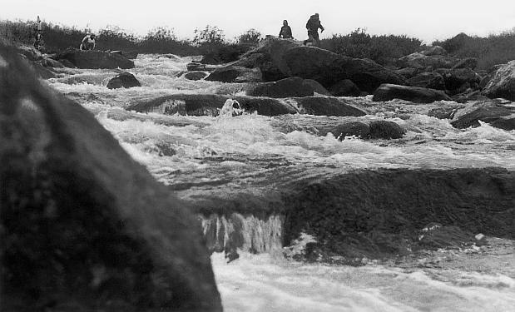

На этажерку лег фронт дождей и холодов. Я лязгал зубами, но все равно было хорошо, и мысль о скором окончании маршрута вызывала протест. Упираясь согнутыми ногами в дверь, я хотел оказаться на той стоянке с гигантскими грибами.

С появлением второй группы ноги ходоков за катером пришли в годность. Гена оценил состояние уже не таких новых кедов и – принял решение идти за 70 километров в Дроздовку.
После недельного сидения это выглядело здраво. Требовалось позвонить в КСС (группы были заявлены) и дать весточку родственникам.
Вопрос: всем ли покидать заставу? – внес смуту в мирный выжидательный быт. Леонидыч дал «вольную» своей группе, отпуская ее в полном составе. Сам он решительно оставался на месте: «Что-нибудь подвернется здесь».
Леня и я ушли от избушки к каньону и обсудили ситуацию. Сорваться отсюда, где устье, море и изба приелись, как пирожное круглые сутки, – этого жаждала каждая клеточка. Но мысль: «Леонидыч останется один», – не укладывалаcь в голове. Тревожило и другое: надо нести байдарку бог знает в какую даль.
Другим было проще. Они шли налегке, определив байдарки двум бывшим военным, что назвали себя гидрологами. Через месяц, по их словам, зайдет корабль. Этот способ возвращения байдарок домой не годился для Леньки и меня. «Таймень» нужно было срочно отдать по приезде в Минск.

Баренцево побережье – зона непредсказуемости. Когда штормит – волны разбиваются, сотрясая скалы. Бывает и тихо. Я видел воду, спокойную, как стекло.

В отлив темно-зеленые водоросли устилают берег устья. От них пахнет йодом и безнадегой. Кажется, завязли до скончания дней, а завтра оказия подставляет борт. Надо уметь ждать.
Спозаранку лучи разорвали облачность недолгим ярким пламенем. Одиннадцать человек двинулись в выводящий на плато овраг. Аркадий проводил долгим взглядом.
Гена был озабочен и хмур. Он шагал широко, не оглядываясь. Оранжевый рюкзак, пошитый из тормозного парашюта, рвался вперед. Это было желание скорей отхватить часть не прогулочного пути. Времени было в обрез. За два дня надо достичь пристани, куда зайдет теплоход. Кто быстрей: мы или он?
Мы поднялись от устья на плато и стали фантиками, с которыми играется ветер. Разноцветные рюкзаки колыхались, будто в грузовике по ухабам. Я не поспевал за воображаемым грузовиком. Ожидание проблем с ногой нагоняло пар.
Слитность по экипажам работала на суше. Раз за разом я оглядывался в поисках слишком деятельного капитана. Манера Леньки – искать отдельную дорогу в складках, где скрывалась его фигура с ношей, – вызывала неудовольствие.
Плечи стали деревянными. Я раздвинул лямки пошире. Вопрос: то ли мы с Ленькой делаем, увязавшись в гонку, – давил особым грузом. Я прислушался к колену: насколько хватит? С половины похода я захромал и лишь в последние дни на заставе пришел в норму. Это было шатко установившееся благополучие.
Гена подошел к большим валунам, покрытым пятнами лишайника, поставил рюкзак. Группа подтянулась разноцветным хвостиком. Если бы не полубежать под грузом, по-волчьи стреляя глазами по сторонам и снова глядя под ноги, это было бы удовольствие – наблюдать живой паровозик в складках короткошерстной тундры. На горизонте возвышалось другое плато. Неужто придется взбираться?
Я поравнялся со столбом старой электролинии. Загнутый провод свисал с фарфоровой чашки, не касаясь мха, и немного парусил. Я подумал: «Зимой, когда свободный конец прихватит пластом снега, он будет подвывать».
Откуда-то, застав нас врасплох, просыпался дождь. Валуны с пятнами лишайника потемнели, как лицо неулыбчивого бога. Гена поднялся, вскинул рюкзак. Перерезая путь на восток, узкой свинцовой полоской вытянулось озеро. Тесак ветра полоснул с моря и погнал рябь в дальний конец.
Гена двинулся к побережью, огибая водную преграду. «Паровозик» из рюкзаков задергался вслед. Я подумал: сколько их впереди – таких зигзагов? Мы идем, нам кажется: шаги – нечто такое, что никак не укорачивает путь. Как рельсы предназначены для колес, так камень, мох и легшие на них горбатые дали, облокотившиеся на край океана, – это для скитания ветра.
Я нагонял убегающий хвостик из рюкзаков. Я давал команду каждой ноге сделать шаг, и во мне потихоньку разгорался свет.
Наконец-то я расшагался. Было ли это второе дыхание, или ветер с океана подкинул дровишек для горения духа, но я добавил в движении и теперь старательно держался сразу за Геной. Его оранжевый рюкзак был как щит, который продавливал монотонную и затягивающую взгляд даль.
Я отдавал себе отчет, что опьянен стучавшим в висках пульсом и уходящим за спину холмистым рельефом. Мне захотелось идти еще быстрей, но мысль про плакатные 70 километров, которые на деле выльются во все сто, умерила пыл.
Мои болотники беззвучно вминали мох и затем печатали по лысым плитам. Заблудиться было невозможно. Сбоку подпирал океан, а линия старых столбов открывалась дальше. Чувство эйфории надежно горело внутри и почти задавило беспокойный холодок. Я пытался представить, что же скрывается там, за неровным, в выбоинах, будто проломленным, горизонтом. Холодные пятна солнечного олова просвечивали над ним. И бремя неохватного пути с какого-то момента перестало грызть и давить.
Было около полудня. Мы пересекли ущелья двух немноговодных речушек. Видать, то была незримая черта, которую Леня и я одновременно зацепили ногой. Мы перекинулись парой непраздных слов и решили повернуть назад.
Гена выслушал со скрытым облегчением. Завхоз Валя протянула батон в гермоупаковке, которым группа разжилась у гидрологов. Кроме батона, есть было нечего.
– Списаны с продпайка, – сказал Леня. Прощальные рукопожатия времени не отняли. Между нами быстро образовалась пустота тундры.
Мы уходили и спиной ощущали удаление группы. Ветер, казалось, для двоих шумел пронзительней. Глядя на знакомые окрестности холмов и впадин, которые мы недавно пересекали в ином направлении, я удивился тому, как далеко отошли от заставы. Было невесело от мысли, что Аркадий возможно уехал. Рулетка случая могла подкинуть ему шанс.

Мы шли незаметно ускоряющимся темпом. У меня задурила нога. Это было то, чего я опасался. На спусках она едва сгибалась, а на подъемах вела себя более-менее пристойно. У крепкого Лени другая забота – пошаливало сердце.
На дне ущелья возле крохотного зимовья свалили груз с плеч. Леня разрезал батон вдоль, смочил в ручье-речушке и посыпал сахаром. Сахарный комок вытряхнули из склянки, стоявшей на столике. Прогорклый батон растаял во рту, как масло.
В низине без движения, где коридор воздуха дышит к морю и от него, стало зябко. С новыми силами мы выбрались наверх.
Распогодилось. По ребрам заструился пот.
– Жарко, – вздохнул Леня. К теплу мы непривычные: от холодов, что пришли во вторую половину похода, порой хотелось завыть…

Это было всего лишь десяток дней назад. Перед каньоном разразился ливень. Передняя байдарка в 30 метрах исчезла из виду. На мне была каска с надписью "ТРУД". В ней гудел ветер. Убирая парусность, я съехал ногами в глубь носа. Стало немного лучше.
На беду попался простенький порог, но Гена потребовал выйти для осмотра. За минуту я окаменел. Руки – два негнущихся лома. Теперь уже порог – не порог: нам стало все равно.

За порогом вошли в скалы. Река сломалась на 180 градусов. Перед изгибом на берегу стоял сарай с маленьким стеклянным окошком. Внутри – просторные нары и железная бочка-печка. Температура в последние сутки обрушилась и была близка к белым мухам. Ветер отогнул толь, подсветил угол нар тусклым дневным светом.
– Петрович, прихвати край гвоздем, – бросил Гена. Стало понятно: стоим!
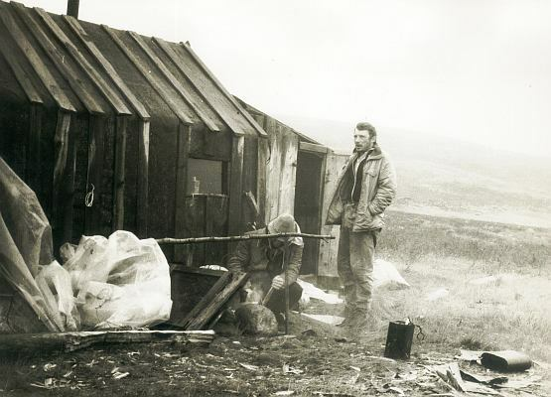

Возле сарая валялись щиты из досок. Иных дров в голой местности мы бы не нашли.
Огонь в печурке загудел. От сырой бочки повалил пар. Чайник был с ободком по периметру дна. Дежурный Александр поставил его на бочку. Она раскалилась, но чайник не нагревался. Мы поняли: если донце не прилегает к жару - он не закипит.
– Вы это мне нарочно посоветовали – кипятить на бочке - чтобы я сарай натопил, – пошутил Саша.

Дождь давил в окошко белой пеленой. Александр развел костер возле стенки сарая. Я вышел к байдарке за мешком. Саша рубил остервенело доску. Вдруг обушок слетел с топорища и попал в меня. Удар приняла длиннополая фуфайка, что закрывала мягкое место. Я обернулся. Саша побледнел и бросился ко мне. Я захохотал, он – тоже. Тогда я почувствовал, что мы оживаем.
Наутро ветер залег. Этажерки туч дремали над головой. Мы торопливо собирались. Нина зажала в ладонь излишек материи гидроштанов и попросила меня подержать, чтобы перехватить веревкой. Во взгляде Нины светился ровный оптимизм. Тогда я не мог и подумать, что через два года Нина уйдет в монастырь...

– Пойдем? – прервал мысли Леня.
Последняя минута передыха была лишняя. Вечный холод плит, покрытых мхом, пробрал до костей. «Б-р-р!». Подумал: «Одного лишь солнца для жары маловато. Вот двинемся – станет горячо». Я прилег на мох к лямкам, накинул их на плечи и перевернулся на колени. Сохраняя равновесие, встал. Прежде чем тронуться, мы поглядели в глаза. Ленька и я не были друзьями, но было другое: звенящее физической нотой безлюдье, океан по правую руку и вездесущий ветер, что дергает и рвет рукав.
По мере приближения к устью В.Лице на душе темнело. Аркадий покинул заставу – в этом я был почти уверен.
Теперь мой капитан не бегал по складкам в поисках лучшего пути. Мы шли на одном уровне по ровной местности. Ленька шагал метрах в сорока. В моем неудалом рюкзаке он нес часть каркаса. Брезентовый рюкзак мы взяли в поход один на двоих. Накануне я его усовершенствовал. Я сместил лямки ниже и серьезно просчитался. Ленька шел под моим уродцем. Ему приходилось излишне наклоняться. Глядя на профиль крючком, я в сердцах отметил: «Как важно иметь отточенное снаряжение!».
В овраге, сбегающем к избе, присели передохнуть. В глазах Леньки чернел уголек сбитых километров. На плоском валуне обсудили детали. Аркадий по морю не пойдет – это точно. Ну а если он уехал? Тогда законопатим тряпочками «Таймень» и взбурлим на Дроздовку. Эту идею Гена отверг неделю назад: «По морю на байдарке не ходят!». Мы думали иначе. Берег образуют скалы, но их пропиливают речушки, где можно пристать, если заштормит. Гена говорил про опасные отливы и приливы. С этим разберемся. Главное - мы имеем единый взгляд и, значит, будем в Дроздовке! Точка.

Дверь распахнули рывком и увидели Леонидыча. Он сидел у сундука с грибами и через очки на кончике носа просматривал стопку порыжевших журналов. Аркадий опешил и резко встал. Я представил, как скверно ему было. Нам с Ленькой следовало остаться.

Предчувствие, что Аркадий уедет, имело почву. На заставе побывало судно. Это был военный корабль. Аркадию отказали. Зря суетился, собирая в лихорадке рюкзак.

Прапорщик Саша просветлел, когда узнал, что большинство нахлебников ушло. Он потер ладони: «Теперь – другое дело», – и повел на склад.
На дно рюкзака легли старинные ржавые банки тушенки, похоже, 60-х годов. К ним добавился килограмм гречки и маринованная картошка в двух литровых банках. Напоследок прапорщик дал пачку прессованного сахара-рафинада. Это было немыслимым богатством. «Отъедайтесь, мужики», – напутствовал он, давая понять, что благотворительность иссякла. «А подосиновики на скалах», – подвел черту.

На следующий день мы втроем наведали ремонтников радиомаяка, обитавших в сарае на другом берегу. Твердо договорились: их катер заберет нас при любом шторме. Катер должен появиться «в течение недели». Фраза, за которой скрывается любой срок.
– У вас, может, яблоки есть? – спросил один.
Я тупо уставился: «Какие яблоки? Месяц в походе».

На следующее утро я стал сбривать бороду. К шарканью лезвия примешался посторонний звук. Это было похоже на стрекотанье. Я насторожился и кубарем вылетел наружу. В небе увидел вертолет. Он сел на пригорок метров за 80 от избушки. Винт покрутился и замер.
Командир был непреклонен и брал лишь одного из троих.
– Какой у вас груз и сколько надо на сборы? – наконец устало поинтересовался он. Это была брешь в его обороне. Получив ответ: «Две байдарки плюс два рюкзака и надо 30 минут», – командир надолго задумался.
– В пятнадцать уложитесь? – нарушил паузу. – И вот еще что: в аэропорту оплатите перелет.
После посещения маячников байдарка лежала не разобранной, но мы виду не подали. Это был тест на скорость озабоченных людей, что оказия ускользнет навсегда.
Я пожал руку замполиту заставы и вскочил внутрь. Вертолет рванулся в небо.

Восточная Лица разбередила и отпустила. Я вынырнул из давнего пласта, побарабанил пальцами по карте побережья и снова набрал номер Аркадия. Вслушиваясь в длинные гудки, со стеснением в груди подумал: «Теперь вот река Оленка, и вместе с ней – возвращение в край морей, чем по сути является Кольский полуостров».

Олег Воробьев,
Минск

26 мая 2003 г.
дата правки :
13.07.2009
19.02.2012

